第十一章 功和机械能

第1节 功
一、知能演练提升[来源:Z,xx,k.Com]
1.下列实例中,有力对物体做功的是( )
A.跳水运动员从跳台跳下
B.货物随水平传送带匀速移动
C.举重运动员举起杠铃停在空中
D.小球在光滑水平面上滚动
2.一个人先后用同样大小的力F将不同质量的物体分别在光滑水平面、粗糙水平面和粗糙斜面上沿力的方向移动相同的距离s(如图所示),该力在这三个过程中所做的功分别为W₁、W₂、W₃。关于它们之间的大小关系说法正确的是( )
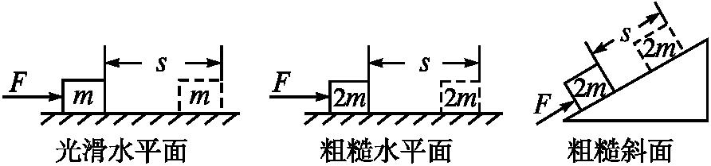
A.W₁<W₂<W₃ B.W₁<W₂=W₃
C.W₁=W₂=W₃ D.W₁=W₂<W₃
3.用大小不同的甲、乙两个力拉同一物体,两力所做的功W与在这两个力的方向上移动的距离s的关系图象如图所示,由图可知,甲、乙两个力的大小关系是( )
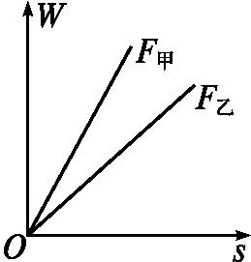
A.F_{甲}>F_{乙} B.F_{甲}<F_{乙[来}
C.F_{甲}=F_{乙} D.条件不足,无法判断
4.一位同学沿教学楼的楼梯从一楼匀速上到三楼,该同学上楼做的功最接近( )
A.30 000 J B.3 000 J
C.300 J D.30 J
5.
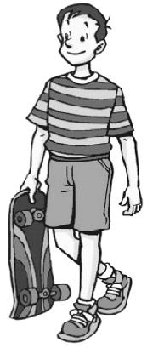
(2016·内蒙古赤峰中考)如图所示,人提着滑板在路上行走,手对滑板的力是 的,滑板只在 上移动,人提滑板的力没做功。
6.用弹簧测力计水平拉着重力为8 N的木块,在水平长木板沿直线匀速移动0.5 m,如图所示,木块受到的摩擦力是 N,木块所受的重力做功为 。
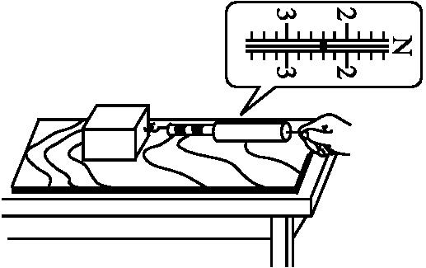
7.
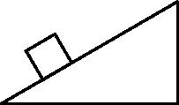
经测量重力为3 N的物体沿如图所示的斜面运动时,受到的摩擦力约为0.6 N,斜面的长与高分别是2 m和1 m。若物体从斜面顶部自由滑到底端,重力对物体所做的功是 J,物体克服摩擦力所做的功大约是 J。
8.(2016·四川泸州中考)如图甲所示,用弹簧测力计竖直向上缓慢提升静止在水平桌面上的钩码,弹簧测力计的示数F与弹簧测力计的零刻度线A点上升高度h_{A}之间的关系如图乙所示。则钩码的重力大小为 N;当弹簧测力计的示数是1.5 N时,钩码受到的合力大小是 。从开始提升到h_{A}=30 cm的过程中,弹簧测力计的拉力对钩码做功为 J。
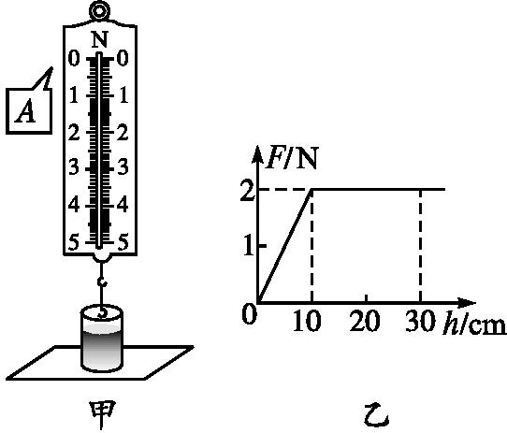
9.为了在中考的体育测试中取得好成绩,小宇同学每天都进行体育锻炼,慢跑结束后开始跳绳。
(1)如果小宇的质量是60 kg,他每次起跳高度约是5 cm,那么他每跳一次需克服重力做功大约多少?
(2)在中考的“1分钟跳绳”测试中,小宇同学跳了160次,而小明同学跳了100次。试问:测试中,成绩好的同学做功一定多吗?说出你的理由。

10.如图所示,物体所受到的重力大小为40 N。
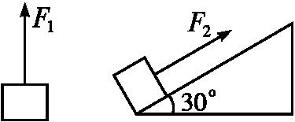
(1)在拉力F₁的作用下使物体沿竖直方向匀速提高0.5 m,求拉力F₁在这一过程中对物体所做的功。
(2)若将该物体放在倾角为30°的光滑斜面上,用平行于斜面的拉力F₂使物体沿斜面匀速移动1 m,此时拉力F₂的大小恰为20 N,求拉力F₂在这一过程中对物体所做的功。
(3)比较上述两种情况,你能得出什么结论?

第十一章 功和机械能

第1节 功
一、知能演练提升
1.A 解析 跳水运动员从跳台跳下,受重力的作用,并且在重力的方向移动了距离,重力对人做功,选项A符合题意;货物只受重力和支持力,在力的方向上没有移动距离,力不做功,选项B不符合题意;举重运动员举起杠铃停在空中,有力作用在物体上,但是没有移动距离,没有力做功,选项C不符合题意;小球在光滑水平面上滚动,依靠的是小球的惯性,水平方向上虽然移动了距离,但是没有力的作用,不做功,选项D不符合题意。
2.C 解析 一个人先后用同样大小的力F使物体沿力的方向移动相同的距离s,在这三个过程中所做的功分别为W₁、W₂、W₃,三个功的大小都等于W=Fs,即W₁=W₂=W₃。故C正确,A、B、D错误。
3.A 解析 由W=Fs可知,在力的方向上通过的距离s一定时,力做的功W与力的大小F成正比,由图象可知在这两个力的方向上通过相同距离时,W_{甲}>W_{乙},所以F_{甲}>F_{乙}。[来源:学.科.网Z.X.X.K]
4.B 解析 本题考查做功的计算,关键是估测中学生的体重和楼的高度,最容易出错的是登上三楼的高度,实际上是两层楼的高度,做题的时候一定要注意。一个学生的质量约为50 kg,每一层楼的高度约为3 m,从一楼走到三楼,上升的高度约为6 m,该同学上楼做的功W=Gh=mgh=50 kg×10 N/kg×6 m=3 000 J。
5.答案 竖直向上 水平方向
6.解析 弹簧测力计的分度值为0.2 N,由指针所在的位置得出拉力大小,由于木块做匀速直线运动,拉力等于摩擦力;木块水平移动,在重力的方向上没有移动距离,重力不做功。
答案 2.4 0
7.解析 重力对物体所做的功是W=Gh=3 N×1 m=3 J。物体克服摩擦力所做的功大约是W=F_{f}s=0.6 N×2 m=1.2 J。
答案 3 1.2
8.解析 (1)钩码离开桌面后测力计的示数不再变化,由图乙知,钩码所受的重力为2 N。
(2)当弹簧测力计的示数是1.5 N时,钩码处于静止状态,物体受到的合力大小为零。
(3)当缓缓提钩码离开桌面后,弹簧测力计的示数为2 N,钩码通过的距离s=30 cm-10 cm=20 cm=0.2 m。
弹簧测力计的拉力对钩码做功W=Fs=2 N×0.2 m=0.4 J。
答案 2 0 0.4
9.解析 (1)小宇的重力为G=mg=60 kg×10 N/kg=600 N。
跳一次跳绳克服重力做的功为W=Fs=Gh=600 N×5×10⁻² m=30 J。
(2)相同时间内做功多少与重力大小、跳起高度、次数都有关。而本题中只明确了次数关系,重力和高度的关系都不明确,无法得出结论,所以得分高的同学,做功不一定多。
答案 (1)30 J (2)见解析
10.解析 (1)拉力F₁做的功W₁=F₁h=40 N×0.5 m=20 J。
(2)拉力F₂做的功W₂=F₂s=20 N×1 m=20 J。
(3)通过比较两次做功可以知道两次做的功相等。
答案 (1)20 J (2)20 J (3)两次做的功相等。

